**2021年内蒙古通辽市中考物理真题**

**一、选择题（共12小题，1-10小题为单选题，每小题2分：11．12小题为多选题，每小题3分，完全选对得3分，漏选得1分，错选或不选的不得分，计26分。请在答题卡上将代表正确选项的字母用2B铅笔涂黑）**

1. 下列关于声现象的说法中正确的是（　　）

A. 调节电视机的音量是为了改变声音的音调

B. “闻其声知其人”是根据声音的响度来区分

C. 宇航员在月球上可以不借助其他设备直接用语言交流

D. 超声波粉碎结石是利用声波具有能量

【答案】D

2. 下列现象中与“杯弓蛇影”原理相同的是（　　）

A. 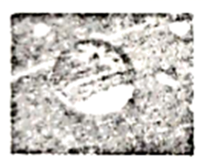露珠下的“叶脉” B. 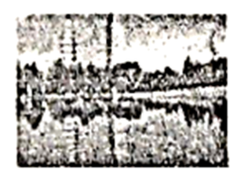水中“倒影”

C. 空中“彩虹” D. 日环食

【答案】B

3. 下列物理现象及原因分析错误的是（　　）

A. 寒冬河水结冰是凝固现象

B. 湿衣服被太阳晒干是汽化现象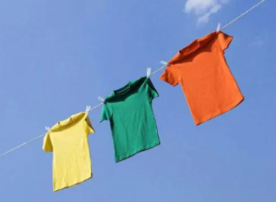

C. 抗疫值班医护人员眼罩的镜片常常模糊不清，是空气液化形成的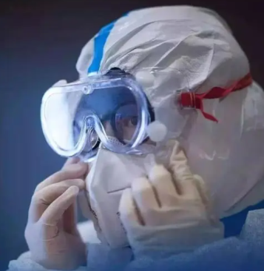

D. 冬天玻璃上会出现冰花，这是凝华现象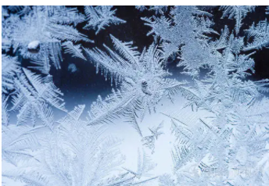

【答案】C

4. 关于力和运动，下列说法正确的是（　　）

A. 参加三级跳远比赛时，快速助跑是为了增大惯性

B. 用力推桌子，桌子静止不动，因推力等于摩擦力，这两个力是一对相互作用力

C. 操场跑步，匀速跑过弯道时人受到非平衡力

D. 踢球时，只要脚对球施加的力大小相同，其作用效果一定相同

【答案】C

5. 小强把台灯的插头插在插座上，插座上有一个开关和一个指示灯，台灯开关和灯泡分别用、表示，当只闭合时，台灯不发光，当只闭合时，指示灯发光，再闭合时，台灯发光。下列设计的电路符合要求的是（　　）

A. 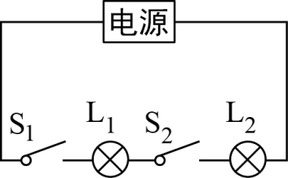 B. 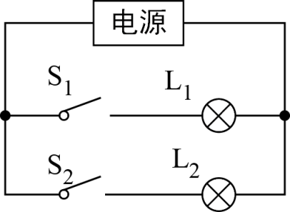

C. 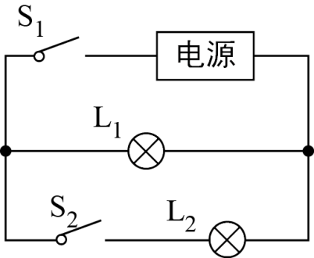 D. 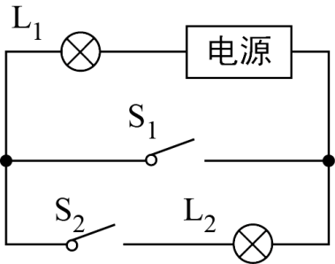

【答案】D

6. 如图是某家庭电路的一部分，下列说法正确的是（　　）

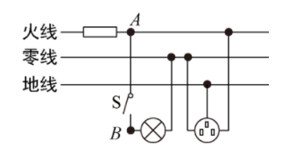

A. 电冰箱接入三孔插座后其外壳与零线相连

B. 断开开关S时，用试电笔接触*A*点氖管发光，接触*B*点氖管不会发光

C. 闭合开关S时，电灯不亮，保险丝未烧断，可能是电灯短路

D. 保险丝烧断后可用铜丝代替

【答案】B

7. 下列关于科学研究方法的叙述：①研究磁场时引入“磁感线”，采用了模型法；②探究导体电阻大小与导体长度的关系时，控制其它量相同，采用了类比法；③探究动能大小的影响因素时，通过木块被撞后移动的距离来比较动能大小，采用了转换法；④在经验事实的基础上，经过科学推理得出牛顿第一定律，采用了放大法，其中正确的是（　　）

A. ①③ B. ②③ C. ①② D. ②④

【答案】A

8. 为庆祝我国海军建军70周年，我国举行了盛大的海上阅兵仪式，集中展示了一大批新型潜艇、水面舰艇、作战机，彰显了我国海军强大的军事实力，下列说法正确的是（　　）

A. 水面舰艇多采用前后编队而不是近距离并排行驶，是为了避免相“吸”而发生碰撞

B. 作战机在加速升空过程中，动能转化为重力势能，机械能不变

C. 潜水艇在下潜过程中受到海水压强不变

D. 当辽宁号航母舰上的舰载机起飞后，飞行员以他的座椅为参照物是运动的

【答案】A

9. 如图所示，重为800N的物体在100N的水平拉力*F*的作用下以的速度沿水平地面，向左匀速直线运动了20s，滑轮组的机械效率为60%，在此过程中，下列说法正确的是（　　）

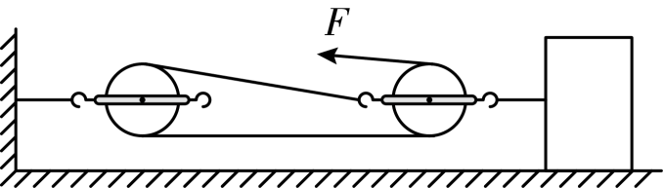

A. 绳子自由端移动距离为4m

B. 物体与地面间的滑动摩擦力大小为120N

C. 额外功的功率为12W

D. 若物体的重力和运动速度不变，只增大水平地面的粗糙程度，则滑轮组的机械效率会降低

【答案】C

10. 如图所示电路，闭合开关，灯泡L正常发光，当滑片P向上移动的过程中，下列说法中正确的是

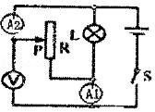

A. 灯泡L变亮，电流表A1示数变大

B. 电压表示数不变，电流表A2示数变大

C. 电流表A1与A2的示数之差变大

D. 电压表与电流表A2示数之比变大

【答案】D

11. 两个底面积相同形状不同的容器（）盛有同种液体，放在水平桌面上，液体深度相同，把甲、乙、丙、丁四个体积相同的小球放入两个容器中，小球静止后位置如图所示，两容器内液体深度依旧相同。下列说法正确的是（　　）

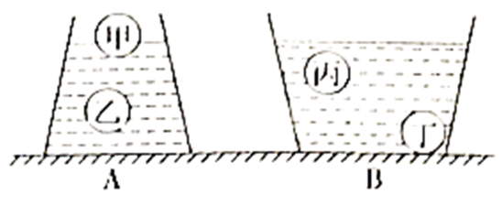

A. 甲球密度小于丙球密度

B. 甲球受到浮力大于丁球受到的浮力

C. 取出乙、丙小球后，A容器底部受到的液体压强小于B容器底部受到的液体压强

D. 取出乙、丙小球后，A容器对桌面的压强变化量大于B容器对桌面的压强变化量

【答案】CD

12. 如图甲所示，电源电压不变，小灯泡的额定电压为3V。第一次只闭合、，将滑动变阻器*R*的滑片从最下端滑到最上端，第二次只闭合开关，将滑动变阻器*R*的滑片从最下端向上滑到中点时，电压表的示数为1.5V，滑到最上端时，小灯泡正常发光。图乙是两次实验中电流表A与电压表、示数关系图象，下列说法正确的是（　　）

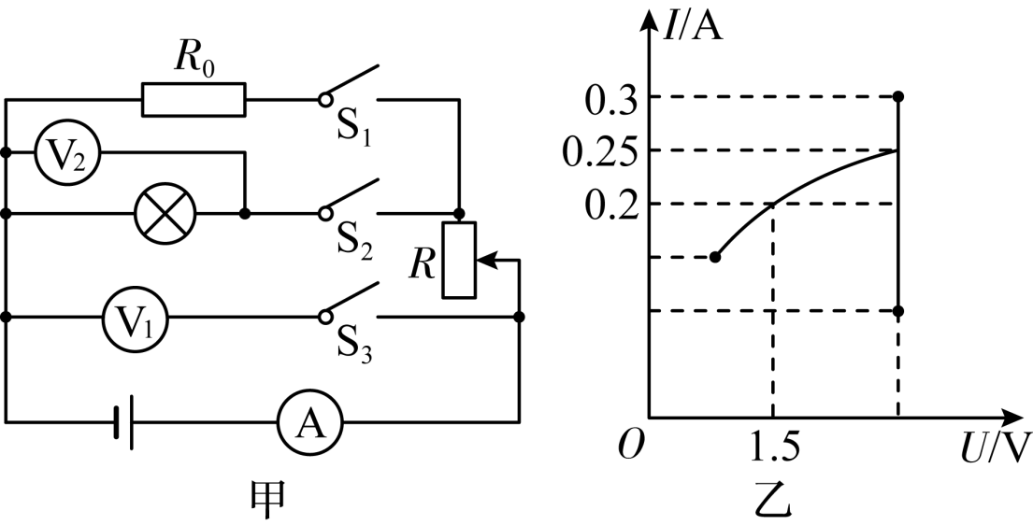

A. 小灯泡的额定功率为0.75W

B. 定值电阻的阻值为

C. 滑动变阻器*R*的最大阻值为

D. 两次实验中，电路最小功率为0.36W

【答案】ACD

**二、填空题（共5小题，每小题2分，计10分）**

13. 如图所示，一个综合实践小组用一段漆包线绕成线圈，用小刀刮两端引线的漆皮，一端全部刮去，另一端只刮上半圈或下半圈。将线圈放在用硬金属丝做成的支架*m*、*n*上，并按图示连接电路，则电磁铁的上端是______极。闭合开关，用手轻推一下线圈，线圈会持续转动，这就是简易的______（填“发电机”或“电动机”）。

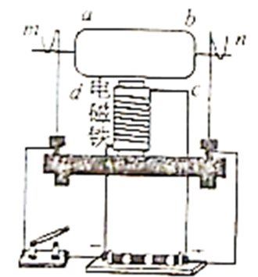

【答案】 ①. N ②. 电动机

14. 如图所示是甲、乙两车运动的*s*-*t*图像，当两车从同一地点，同时同向做匀速直线运动时，______，当时间_____s时，两车相距12m。

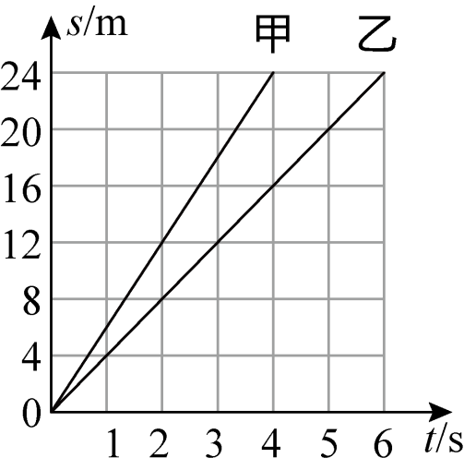

【答案】 ①. 3:2 ②. 6

15. 如图为探究通电时间相同时，电流通过导体产生的热量与______关系的实验装置，若把电路接在3V的电源上，工作，则电流通过电阻产生的热量为______J。

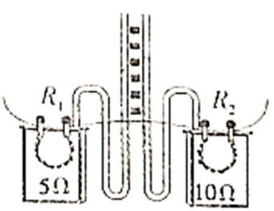

【答案】 ①. 电阻 ②. 36

16. 用液化气灶烧水，把1.5kg初温为20℃的水加热到100℃，需要吸收的热量为_____J．若上述过程中完全燃烧了0.021kg液化气，且只有60%的热量被水吸收，则液化气的热值为_____J/kg．[*c*水＝4.2×103J/（kg•℃）]

【答案】 ①. 5.04×105 ②. 4×107

17. 用密度为的泡沫制做长2m、宽1.5m、厚长方体简易浮桥，浮桥在河水中最大承重为______（，*g*取），此浮桥空载时分别放到海水和河水中，下表面受到的压强分别为和，则______（填“>”“<”或“=”）。

【答案】 ①. 540 ②. =

**三、作图题（共2小题，每小题2分，计4分）**

18. 如图所示，凸透镜的主光轴与水面相平，*F*是凸透镜的焦点，一束与水面平行的光射到凸透镜上，经凸透镜折射后在水面发生了反射和折射，请画出此过程的光路图。

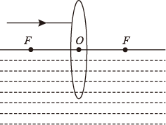

【答案】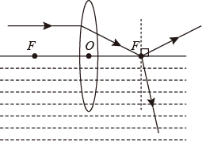

19. 如图所示是一种抽水马桶水箱自动上水装置的示意图。当水箱内的水达到一定高度时，浮标带动杠杆压住入水口，停止上水。请在图中画出动力、阻力和动力臂。

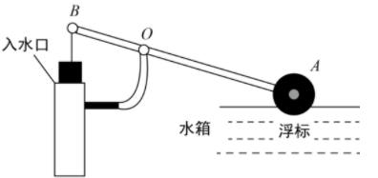

【答案】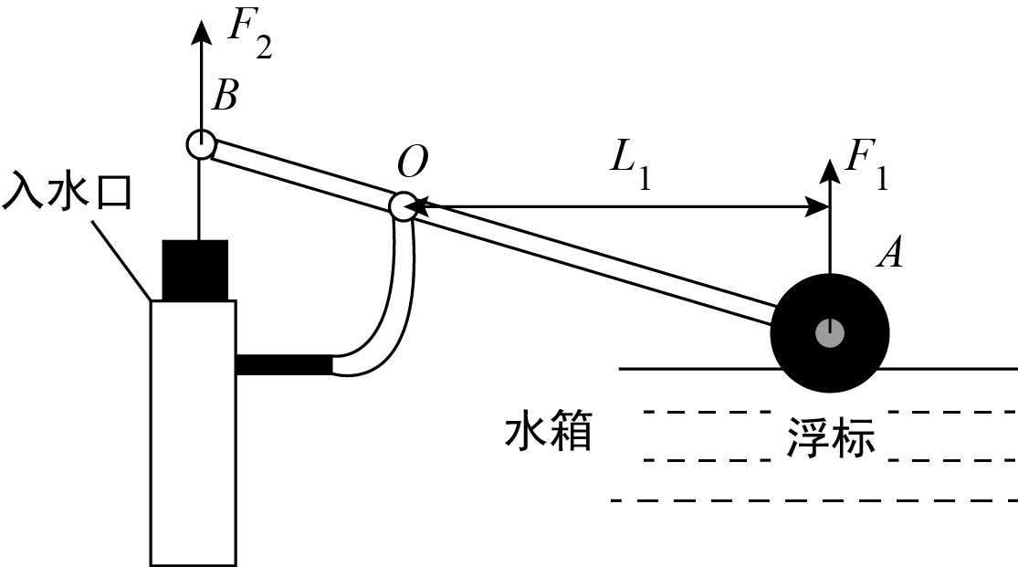

**四、实验题（共4小题，20、21题各4分，22、23题各6分，计20分）**

20. 如图是“探究平面镜成像时像与物的关系”的装置。在水平桌面上铺一张白纸，将玻璃板竖立在白纸上，把一支点燃的蜡烛A放在玻璃板前面，一支完全相同，但不点燃的蜡烛B放在玻璃板后面移动，直到看上去它与蜡烛A的像完全重合。移动点燃的蜡烛，多做几次实验。

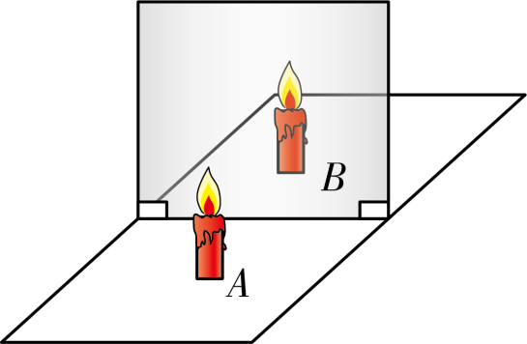

（1）实验时，选择玻璃板代替平面镜进行实验的原因是_____________；

（2）在寻找蜡烛A的像的位置时，某同学无论怎样调节蜡烛B，发现都不能与蜡烛A的像重合，发生这种现象的原因可能是____________；

（3）实验中把蜡烛A远离玻璃板看到的像会远离，像的大小______（填“变大”“变小”或“不变”）；

（4）若要确认平面镜所成像是虚像还是实像，进一步操作是________。

【答案】 ①. 便于确定像的位置 ②. 玻璃板没垂直于水平桌面放置 ③. 不变 ④. 见解析

21. 在探究“固体熔化时温度变化规律”的实验中，取两个相同的试管A、B，在A试管中放入蜂蜡，在B试管中放入冰，已知蜂蜡是非晶体，冰是晶体，且蜂蜡的沸点高于水的沸点。如图甲所示，两个试管放入同一杯水中加热，请你完成下面的探究实验：

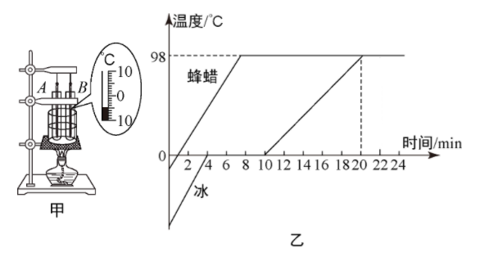

（1）开始实验后，某一时刻B试管中温度计的示数如图所示，温度为______℃。

（2）两种物质熔化前后温度随时间变化关系的图像如图乙所示，通过分析图像可知，晶体熔化特点是持续吸热，__________。

（3）第时B试管中的水_____（填“能”或“不能”）沸腾。从第到第，蜂蜡的内能______（填“增加”或“不变”）。

【答案】 ①. -5 ②. 温度不变 ③. 不能 ④. 增加

22. 在探究“影响滑动摩擦力大小因素”的实验中，实验装置如图所示。选取三个相同的木块分别放在不同的接触面上，其中甲、乙两图的接触面是相同的木板，丙图的接触面是棉布。

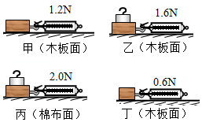

(1)实验中应该用弹簧测力计拉着木块在水平接触面上做______运动，根据______知识可知，木块所受摩擦力大小等于弹簧测力计的示数。

(2)如果想探究滑动摩擦力大小与接触面粗糙程度的关系，应选择______两图进行实验，比较两图可得出的结论是______。

(3)某同学猜想：滑动摩擦力大小可能与接触面积大小有关。于是他将甲图中木块切去一半（如图丁所示），重复甲图的实验操作。他比较图甲和图丁的实验结果，得出结论：滑动摩擦力的大小与接触面积的大小有关。你认为他探究过程中存在的问题是______，改进方法是______。

【答案】 ①. 匀速直线 ②. 二力平衡 ③. 乙丙 ④. 压力相同时，接触面越粗糙滑动摩擦力越大 ⑤. 没有控制压力相同 ⑥. 见解析

23. 在“测量小灯泡正常发光时的电阻”实验中小亮已连接的部分电路如图甲所示，小灯泡的额定电压。

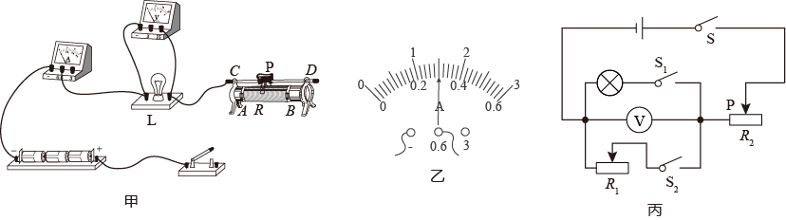

（1）请你用笔画线代替导线，将图甲中电路连接完整_______（要求：滑动变阻器滑片P向右移动时电阻变大）。

（2）实验中除保护电路外滑动变阻器另一个作用是_______。闭合开关，小灯泡不亮，电流表无示数，电压表示数接近电源电压，造成电路故障的原因是__________。

（3）排除故障后，当实验中小灯泡正常发光时，电流表的示数如图乙所示，则小灯泡正常发光时的电阻为______（结果保留一位小数）。

（4）另一组的同学设计了图丙所示的实验电路，测出了小灯泡的额定功率，电源电压未知但恒定不变，和为滑动变阻器，的最大阻值为，请你将实验步骤补充完整。

①只闭合开关S、调节，使电压表的示数为；

②只闭合开关S、，________，使电压表示数仍为；

③接着将的滑片P调至最左端，记下电压表的示数，再将的滑片*P*调至最右端，记下电压表的示数，则小灯泡额定功率表达式______（用、、、表示）。

【答案】 ①. 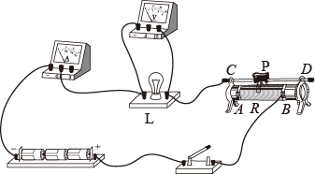 ②. 调节灯泡两端的电压 ③. 灯泡断路 ④. 12.7Ω ⑤. 调节*R*1 ⑥. 

**五、计算题（共2小题，24题4分，25题6分，计10分）**

24. 抗击新冠肺炎疫情期间，某市救护车转运患者集中隔离治疗，该车配置了负压装置，负压仓内气压小于外界气压，将内部空气“吸入”排风净化装置进行处理，有效避免了病毒的传播。某次转运病人时，救护车以的恒定功率在平直公路上匀速行驶，用时。

请解答下列问题：

（1）救护车匀速行驶牵引力做的功；

（2）救护车所受的阻力；

（3）按照卫生标准，负压仓内外气压差应为之间。经测量发现，该负压仓的面积上内外气体压力差为18N，通过计算判断负压仓内外气压差是否符合标准。

【答案】（1）1.08×108J；（2）3×103N；（3）符合标准

25. 某不锈钢内胆电热水壶具有加热和保温功能，其铭牌如图甲所示，工作电路图如图乙所示，虚线框内加热电路由两个加热电阻组成，定值电阻，是最大阻值为的可变电阻（调温开关），人通过调节可以改变电热水壶的功率。

（1）在额定电压下工作时，该电热水壶最大功率为多大？

（2）电热水壶每秒向外散失的热量*Q*跟电热水壶表面温度与环境温度的温差关系如图丙所示（壶内水温跟壶表面温度一致），在额定电压下工作。在温度为20℃的房间使用，要求电热水壶温度保持70℃，问应将的阻值调为多大？

（3）用电高峰时，实际电压为200V，当电路中只有电热水壶以最大功率加热时，如图丁所示的电能表指示灯在内闪烁了多少次？

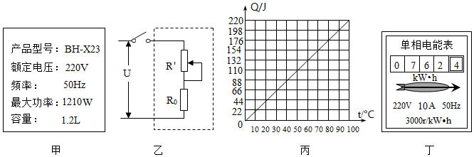

【答案】（1）1210W；（2）400Ω；（3）50次